Программный комплекс «Здравоохранение»

АРМ Медицинского статистика

Автоматизированное рабочее место регистратора ЛПУ

Листов 19
2023

СОДЕРЖАНИЕ
1. ЗАПУСК АРМА 4
2. ОПИСАНИЕ ИНТЕРФЕЙСА 7
3. ФОРМИРОВАНИЕ СПИСКА ПРОЛЕЧЕННЫХ БОЛЬНЫХ 10
4. ОБЗОР ДОПОЛНИТЕЛЬНЫХ УСЛОВИЙ ПОСТРОЕНИЯ СПИСКА 15
5. НАСТРОЙКИ 18
5.1. Настройки сетки 18
5.2. Настройки АРМ 19

ВВЕДЕНИЕ
АРМ Медицинского статистика предназначен для руководителей и статистиков и может выполнять следующие функции:
- Просмотр записей за определенный период или день с возможностью выбора дополнительных условий (просмотр по специальностям, Ф.И.О. врача, диагнозам, видам оплаты, страховым компаниям, исходам заболеваний, возрасту, места работы и т.д.)
- Формирование списка пролеченных больных.
- Корректировка некоторых данных по пролеченным больным (адрес, место работы и т.д.).
- Выбор дополнительных условий построений списка.

ЗАПУСК АРМА
Для начала работы с АРМом Медицинского статистика необходимо запустить ПК «Здравоохранение» двойным щелчком левой клавишей «мышки» на ярлыке, находящемся на Рабочем столе (Рисунок 1.1).
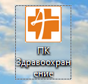
Рисунок 1.1. Ярлык ПК «Здравоохранение»

В появившемся окне ввести свой логин и пароль (Рисунок 1.2).
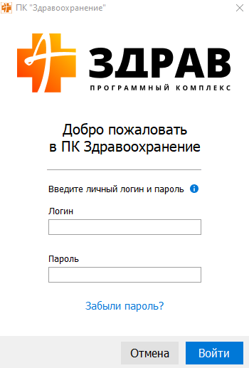
Рисунок 1.2. Запуск ПК Здравоохранение

При неправильном вводе логина или пароля выходит сообщение (Рисунок 1.2).
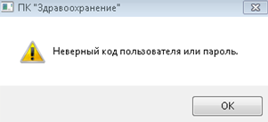
Рисунок 1.2. Некорректный ввод данных

Если логин и пароль набраны верно, то появится окно выбора доступных для пользователя программ (Рисунок 1.4).
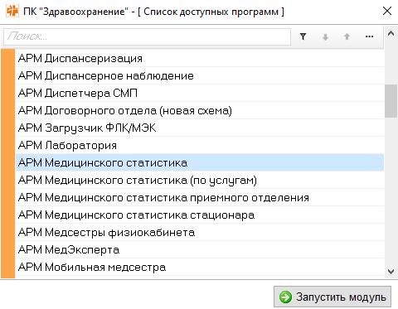
Рисунок 1.4. Выбор модуля

В данном окне Вы можете, перемещая полосу выбора программ клавишами стрелка вверх и стрелка вниз на клавиатуре, или же с помощью «мышки», или с помощью поисковой строки запустить доступную для Вас программу. Запуск происходит либо по нажатию клавиши «Enter», либо нажатием левой клавишей «мышки» на кнопку «Запустить модуль», либо двойным щелчком левой клавишей «мышки» на названии программы в списке.
Также АРМ Медицинского статистика можно запустить, уже находясь в программе ПК Здравоохранение, с помощью главного меню программы: «Модуль – > Открыть модуль» (Рисунок 1.).
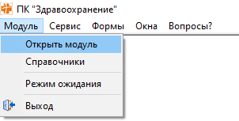
Рисунок 1.5. Открытие АРМ Медицинского статистика через главное меню программы

В данном руководстве мы рассматриваем с Вами АРМ Медицинского статистика. Вот так выглядит основное окно программы, при успешном вводе кода/пароля и запуске АРМа Медицинского статистика (Рисунок 1.6).
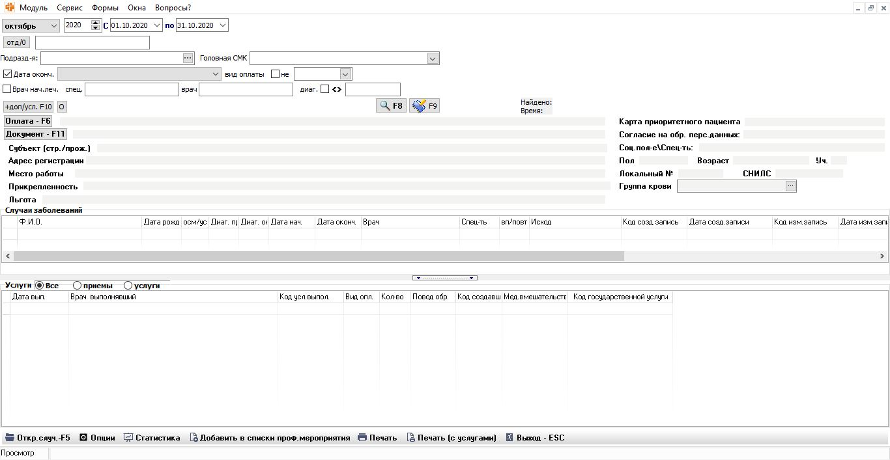
Рисунок 1.6. Основное окно АРМ Медицинского статистика

В данном окне производится просмотр пролеченных больных за определенный, указанный Вами, период времени, просмотр и корректировка случая заболевания, просмотр и корректировка паспортной и полисной части по выбранному пациенту, построение списка по дополнительным условиям поиска, сверка данных ЛПУ с данными ОФОМС.

ОПИСАНИЕ ИНТЕРФЕЙСА
После запуска модуля открывается главное окно программы АРМ Медицинского статистика (Рисунок 2.3).
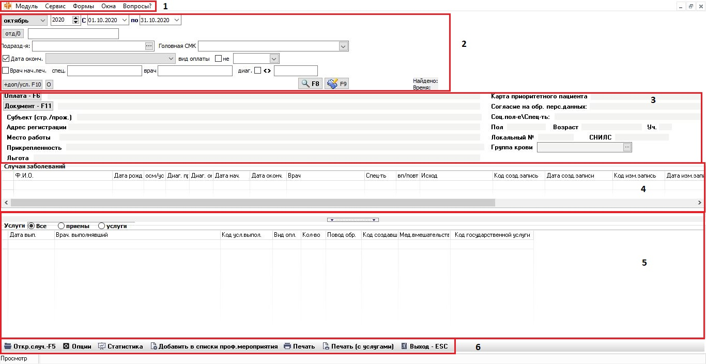
Рисунок 2.3. Главное окно АРМа Медицинского статиста

В верхней части окна располагается область условий для формирования поиска [2] над ней находиться меню программы [1], под ней область отображения информации о выбранном пациенте [3]. В центральной части окна располагается список найденных, по условию, пациентов [4], под ним находиться область для отображения списка услуг для выбранного пациента [5]. В нижней части окна располагается панель кнопок управления [6].
Кнопки управления.
- «Откр. Случ.» - открывает электронную карту выбранного пациента для редактирования (Рисунок 2.4).
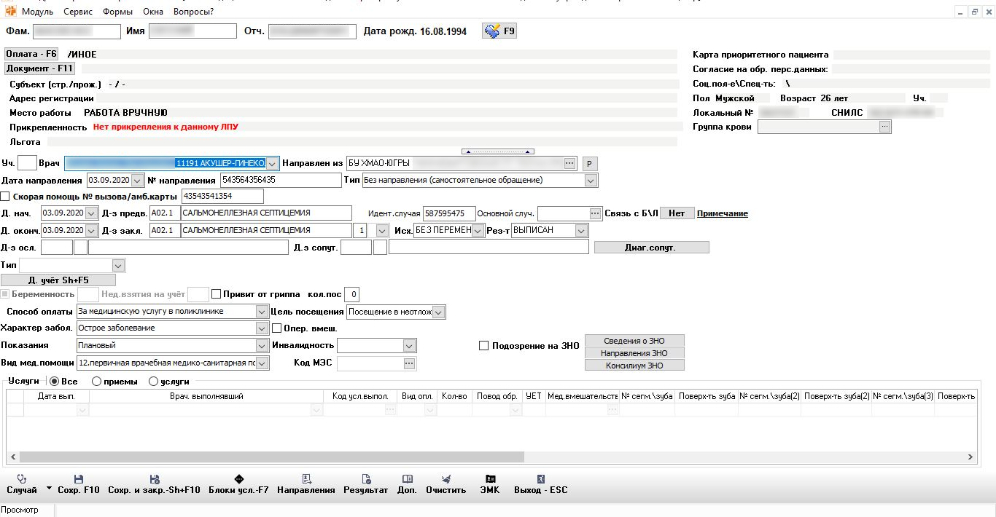
Рисунок 2.4. Электронная карта пациента

- «Опции» - открывает форму для осуществления перевода пациентов на другой вид оплаты. На данной форме осуществляется отметка (снятие отметки) всех найденных случаев, как подлежащих повторной сдаче (Рисунок 2.5).
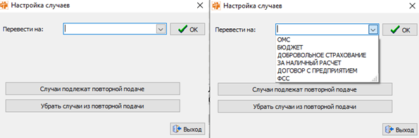
Рисунок 2.5. Форма «Настройка случаев»

- «Статистика» - открывает форму со статистикой по найденным случаям заболеваний.
- «Добавить в списки проф. мероприятия» - открывает форму для добавления выбранного пациента в списки проф. мероприятия, на которой нужно выбрать год, квартал и тип осмотра (Рисунок 2.6).
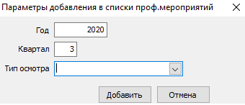
Рисунок 2.6. Форма «Параметры добавления в списки проф.мероприятий»

- «Печать» - выводит в Excel список найденных по условию, пациентов.
- «Печать (с услугами)» - выводит список найденных случаев заболеваний с услугами.
- «Выход» - закрывает АРМ Медицинского статиста.

ФОРМИРОВАНИЕ СПИСКА ПРОЛЕЧЕННЫХ БОЛЬНЫХ
- Для формирования списка пролеченных больных Вам следует, прежде всего, выбрать временной интервал, за который будут формироваться данные. Сделать это можно путем выбора отчетного месяца, года в левом верхнем углу программы, или же указав интервал в календаре (Рисунок 3.7).
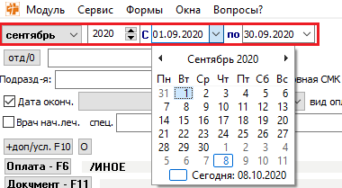
Рисунок 3.7. Выбор отчетного месяца

- Следующим шагом идет выбор условий построения списка за отчетный период, т.е. при необходимости Вы заполняете нужные дополнительные параметры, а именно:
- Подразделение;
- Головная СМК;
- Дата окончания
- Вид оплаты;
- Специальность;
- Врач;
- Диагноз;
Слева от меню «Вид оплаты» расположено окно выбора критериев поиска (Рисунок 3.8).
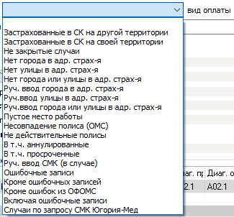
Рисунок 3.8. Выбор условия поиска

- Пункт “Застрах. в СК других террит.” предназначен для просмотра записей, у которых СК расположена в других ОФОМС (иногородние).
- Пункт “Застрах. на своей территории (иногород.)” предназначен для просмотра записей, у которых СК расположена в своей ОФОМС (иногородние).
- Пункт “Не закрытые случаи” предназначен для просмотра записей, у которых нет даты окончания случая.
- Пункт “Нет города в адр. страх-я” предназначен для просмотра записей, у которых город по прописке отсутствует.
- Пункт “Нет улицы в адр. страх-я” предназначен для просмотра записей, у которых улица по прописке отсутствует.
- Пункт “Нет города или улицы в адр. страх-я” предназначен для просмотра записей, у которых город или улица по прописке отсутствуют.
- Пункт “Руч. ввод города в адр. страх-я” предназначен для просмотра записей, у которых город проживания в паспортной части введен вручную, не из справочника.
- Пункт “Руч. ввод улицы в адр. страх-я” предназначен для просмотра записей, у которых улица проживания в паспортной части введена вручную, не из справочника.
- Пункт “Руч. ввод города или улицы в адр. страх-я” предназначен для просмотра записей, у которых город или улица проживания в паспортной части введены вручную, не из справочника.
- Пункт “Пустое место работы” предназначен для просмотра записей, у которых место работы не заполнено.
- Пункт “Несовпадение полиса ОМС” предназначен для просмотра данных по полюсам, где не совпадают данные (серия, номер, страховая компания).
- Пункт “Не действительные полисы” предназначен для просмотра записей, по недействующим полюсам.
- Пункт “В т.ч. аннулированные” предназначен для просмотра записей, у которых аннулированы полиса.
- Пункт “В т.ч. просроченные” Предназначен для просмотра аннулированных полисов.
- Пункт “Руч. ввод СМК (в случае)” предназначен для просмотра случаев, у которых Страховая компания введена вручную, не из списка.
- Пункт “Ошибочные записи” (Рисунок 3.9) предназначен для просмотра ошибочных записей, переданных в ЛПУ из ОФОМС после проверки отчетности.
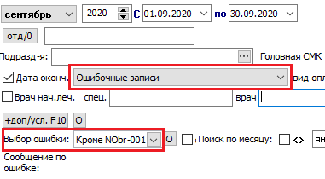
Рисунок 3.9. Ошибочные записи
- Пункт “Кроме ошибочных записей” предназначен для поиска в реестре всех, кроме тех записей, которые прошли форматно-логический контроль в ОФОМСе и не попавших в обработку случаев.
- Пункт “Кроме ошибок из ОФОМС” предназначен для поиска всех случаев за исключением случаев, не прошедших форматно-логический контроль ОФОМС. Случаи, с кодом ошибки «Не попавшие в обработку за предыдущий период», включены в выборку.
- Пункт “Включая ошибочные записей” предназначен для поиска в реестре всех, включая те записи, которые прошли форматно-логический контроль в ОФОМСе и не попавшие в обработку случаев.
- Пункт “Случаи по запросу СМК Югория-Мед” предназначен для поиска в реестре всех, включая те записи, которые прошли форматно-логический контроль в ОФОМСе и не попавшие в обработку случаев.
- Следующий вид параметра поиска - это вид оплаты (Рисунок 3.10).
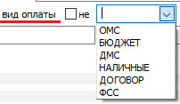
Рисунок 3.10. Выбор вида оплаты

При выборе вида оплаты «ОМС» необходимо так же выбрать вид СМК. Справочник СМК вызывается двойным щелчком мышки в поле, находящемся справа от поля «Вид оплаты» (оно появляется, если в качестве вида оплаты выбрано ОМС) (Рисунок 3.11).
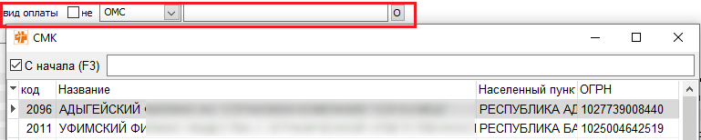
Рисунок 3.11. Выбор СМК
Так же можно выводить данные по всем видам оплаты, кроме одного. Для этого необходимо отметить галочку «НЕ» и выбрать из списка вид оплаты.
- Также в качестве параметров поиска можно выбрать специальность врача, ФИО врача, а также диагноз или диапазон диагнозов (Рисунок 3.12).
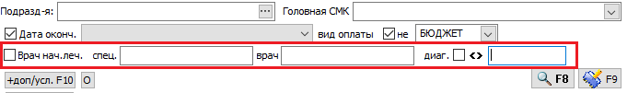
Рисунок 3.12. Дополнительные параметры поиска

После выбора условий установки, при необходимости вида сортировки, Вы нажимаете кнопку F8, и программа выводит список пролеченных больных, попадающих под установленные условия отбора.
В АРМ Медицинского статиста имеется возможность отредактировать случай заболевания пациента. Чтобы открыть случай необходимо найти случай и двойным кликом мыши по строке со случаем его открыть. Случай откроется в АРМ Оператора. Открыть и отредактировать возможно только случаи не в реестре.

ОБЗОР ДОПОЛНИТЕЛЬНЫХ УСЛОВИЙ ПОСТРОЕНИЯ СПИСКА
В основном окне АРМ Медицинского статиста присутствует кнопка Дополнительные условия (+доп/усл F10).
После нажатия на нее перед вами открывается следующее окно (Рисунок 4.13).
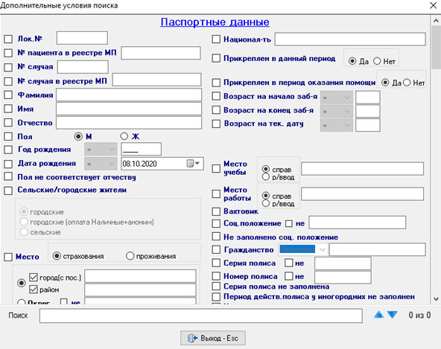
Рисунок 4.13. Дополнительные условия построения списка

Рекомендуемая последовательность работ, предшествующих “Выбору дополнительного условия поиска”.
1) Выбрать интересующий период (день).
2) Выбрать условия поиска (не закрытые, пустое место работы и т.д.).
3) Выбрать вид оплаты.
4) Выбрать специальность врача (при необходимости).
5) Выбрать Ф.И.О. врача (при необходимости).
6) Выбрать диагноз (диагнозы).
Для того, чтобы добавить дополнительное условие поиска к уже имеющимся, нужно отметить это условие ‘галочкой’, если условие является выбираемым, то нужно нажать на кнопку раскрывающего списка и выбрать интересующий пункт. Рассмотрим некоторые примеры выбора условий:
- При выборе пунктов «Год рождения», «Дата рождения», «Возраст на начало заб-я», «Возраст на конец заб-я» под раскрывающимся списком появится дополнительное поле и дополнительный раскрывающийся список (Рисунок 4.14), в котором можно выбрать условие ( = - равно,< - меньше, > - больше, <> - между, >= - больше либо равно, <= - меньше либо равно). Если выбраны условия =, < или >, то подставив нужную цифру года в поле, рядом с новым раскрывающимся списком можно просмотреть записи =, < или > того года, который указан в дополнительном поле.
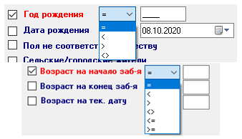
Рисунок 4.14. Дополнительные условия построения списка

- Для выбора параметра «Место работы», если выбран переключатель ‘справ’, двойным щелчком в текстовом поле вызывается справочник мест работы (Рисунок 4.15). Если в справочники Вы не нашли нужной вам записи, то выберите вид ввода как ручной (р/ввод) и введите в текстовое поле необходимое текстовое значение.
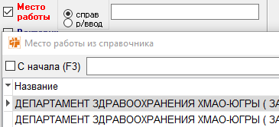
Рисунок 4.15. Справочник «Место работы»

- Для условий «Соц. положение», «Национальность», «Травма», «Исход заболев.», «Доп. исход», «Напр. из», «Хар-р забол-я», «Анестезия», «Страна регистрации», «Вид приема», «ФИО оператора», также двойным кликом вызывается справочник значений. Переключатель “Не” исключит из выбранного списка пациентов с выбранным значением условия. Переключатель "Не заполнено" выведет список, где данное условие не заполнено.
После выбора всех необходимых дополнительных условий поиска необходимо нажать кнопку «Выход».
В главном окне программы отобразятся выбранные дополнительные условия поиска (Рисунок 4.16).
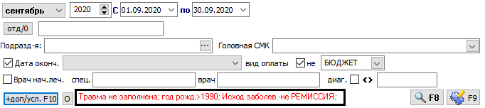
Рисунок 4.16. Дополнительные условия

После нажатия кнопки F8 сформируется список по заданным условиям поиска.

НАСТРОЙКИ

5.1. Настройки сетки
Настройки сетки позволяют настроить отображение таблиц.
Для открытия настроек сетки необходимо:
- кликнуть правой кнопкой «мышки» по таблице
- в контекстном меню выбрать соответствующий пункт, откроется форма «Настройка сетки» (Рисунок 5.1.17).
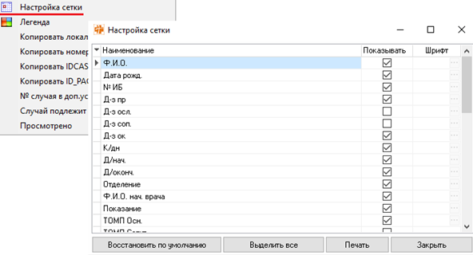
Рисунок 5.1.17. Окно настроек сетки

В столбце «Наименование» перечислены все поля настраиваемой таблицы, в столбце «Показывать» указываются какие из полей таблицы должны отображаться, в столбце «Шрифт» настраивается шрифт текста в полях.
В настройках сетки существует легенда по цветам записей ОМС, Бюджет, Наличный расчет, ДМС, Договор, ФСС (Рисунок 5.1.18).
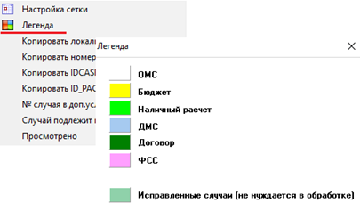
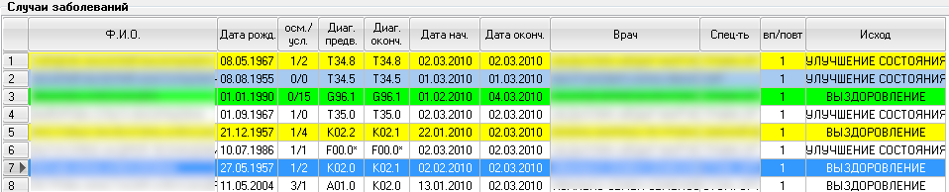
Рисунок 5.1.18. Цветовая легенда

5.2. Настройки АРМ
Настройки АРМ позволяют настраивать параметры для работы АРМ.
Для открытия настроек АРМ необходимо:
- В меню комплекса выбрать пункт «Сервис»,
- В открывшемся меню выбрать «Настройки АРМ(F2)», откроется окно «Настройки АРМ» (Рисунок 5.2.19).
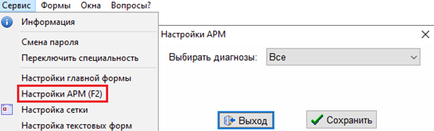
Рисунок 5.2.19. Окно «Настройки АРМ»

Параметр «Выбирать диагнозы» устанавливает вид диагноза, по которому будет вестись поиск.

